Министерство образования и науки Российской Федерации
Санкт-Петербургский Политехнический Университет Петра Великого
—
Институт прикладной математики и механики
Кафедра «Информационная безопасность компьютерных систем»

ЛАБОРАТОРНАЯ РАБОТА № 3

«СИНХРОНИЗАЦИЯ ПРОЦЕССОВ»

по дисциплине «Операционные системы»

Выполнил
студент гр. 5131001/20003 Черникова В.М.
<подпись>

Преподаватель

<подпись>

Санкт-Петербург
2023
Цель лабораторной работы — изучение примитивов синхронизации и методов работы с ними, решение классической задачи узкого моста и тестирование решения в рамках операционной системы Pintos.

- Алгоритм
- Алгоритм построен на semapfore, потому что условия могут пропускать только 1 машину через себя. Замки так же не были использованы, так как обращаться обратно к держателю, чтобы он освободил замок нужны дополнительные функции.

- Несколько семафоров, которые открывают и закрывают проезд на мост. Для обычных машин и скорых разные регулировщики.

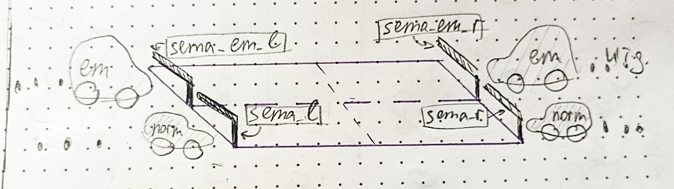
struct semaphore sema_r;
struct semaphore sema_l;
struct semaphore sema_em_r;
struct semaphore sema_em_l;

Есть несколько глобальных переменных:

//----------------------------
short count_cars=0; // условие проезжали ли машины по мосту
short count_cars_r_bridge=0; // количество машин на мосту, которые едут вправо
short count_cars_l_bridge=0; // количество машин на мосту, которые едут влево
short count_cars_r=0; // количество ожидающих машин перед мостом, которые едут вправо
short count_cars_l=0; // количество ожидающих машин перед мостом, которые едут влево
short count_cars_em_r=0; // количество ожидающих скорых перед мостом, которые едут вправо
short count_cars_em_l=0; // количество ожидающих скорых перед мостом, которые едут вправо
static const MAX_VEC=2; // максимум машин, которые могут одновременно находится на мосту

- Распределение по приоритету гарантирует, что автомобили «Скорой помощи»
пересекут мост вне очереди, так как во всех условиях, где машины встают в очередь и начинают движению по мосту, скорые проверяются первые. Путаницы не происходит, потому что для каждого приоритета и направления свои очереди (семафоры).
- Исходный код
void arrive_bridge(enum car_priority prio, enum car_direction dir)
{
if (dir==dir_left )
{
if(prio==car_emergency)
{
if(count_cars==0){sema_up(&sema_em_l);sema_up(&sema_em_l);}

if(sema_try_down(&sema_em_l))
{
count_cars_l_bridge++;
count_cars++;
return;
}
else
{
count_cars_em_l++;
}

sema_down(&sema_em_l);

if (count_cars_em_r==0 && count_cars_r==0 && count_cars_l_bridge<MAX_VEC)
{
sema_up(&sema_em_l);
count_cars_l_bridge++;
count_cars_em_l--;
}
}
else{
if(count_cars==0){sema_up(&sema_l);sema_up(&sema_l);}

if(sema_try_down(&sema_l))
{
count_cars_l_bridge++;
count_cars++;
return;
}
else
{
count_cars_l++;
}

sema_down(&sema_l);

if (count_cars_r==0 && count_cars_em_r ==0 && count_cars_l_bridge<MAX_VEC)
{
sema_up(&sema_l);
count_cars_l_bridge++;
count_cars_l--;
}
}
}
else{

if (prio==car_emergency)
{
if(count_cars==0){sema_up(&sema_em_r);sema_up(&sema_em_r);}

if(sema_try_down(&sema_em_r))
{
count_cars_r_bridge++;
count_cars++;
return;
}
else
{
count_cars_em_r++;
}
sema_down(&sema_em_r);

if (count_cars_em_l==0 && count_cars_l==0 && count_cars_r_bridge<MAX_VEC)
{
sema_up(&sema_em_r);
count_cars_r_bridge++;
count_cars_em_r--;
}
}
else{
if(count_cars==0){sema_up(&sema_r);sema_up(&sema_r);}

if(sema_try_down(&sema_r))
{
count_cars_r_bridge++;
count_cars++;
return;
}
else
{
count_cars_r++;
}
sema_down(&sema_r);

if (count_cars_l==0 && count_cars_em_l==0 && count_cars_r_bridge<MAX_VEC)
{
sema_up(&sema_r);
count_cars_r_bridge++;
count_cars_r--;
}
}
}
}

void exit_bridge(enum car_priority prio , enum car_direction dir)
{
//msg("cars_l_bridge=%d cars_r_bridge=%d cars_em_r=%d cars_em_l=%d cars_r=%d cars_l=%d",\
count_cars_l_bridge,count_cars_r_bridge,count_cars_em_r,count_cars_em_l,\
count_cars_r,count_cars_l);

if (dir==dir_left)
{
//msg("l=%d r=%d",count_cars_em_l, count_cars_em_r);
//---condition to next direction
if (count_cars_l_bridge==1)
{
if (count_cars_em_r>1)
{
sema_up(&sema_em_r);
count_cars_r_bridge++;
count_cars_em_r--;
sema_up(&sema_em_r);
count_cars_r_bridge++;
count_cars_em_r--;
}
else if (count_cars_em_r==1)
{
///msg("\n");
sema_up(&sema_em_r);
count_cars_r_bridge++;
count_cars_em_r--;
if (count_cars_r>=1)
{
sema_up(&sema_r);
count_cars_r_bridge++;
count_cars_r--;
}
}
else if (count_cars_em_l>1)
{
sema_up(&sema_em_l);
count_cars_l_bridge++;
count_cars_em_l--;
sema_up(&sema_em_l);
count_cars_l_bridge++;
count_cars_em_l--;
}
else if (count_cars_em_l==1)
{
sema_up(&sema_em_l);
count_cars_l_bridge++;
count_cars_em_l--;
if (count_cars_l==1)
{
sema_up(&sema_l);
count_cars_l_bridge++;
count_cars_l--;
}
}
//change direction
else if (count_cars_r>1)
{
sema_up(&sema_r);
count_cars_r_bridge++;
count_cars_r--;
sema_up(&sema_r);
count_cars_r_bridge++;
count_cars_r--;
}
else if (count_cars_r==1)
{

sema_up(&sema_r);
count_cars_r_bridge++;
count_cars_r--;
}
//tail
else if (count_cars_l>1)
{
sema_up(&sema_l);
count_cars_l_bridge++;
count_cars_l--;
sema_up(&sema_l);
count_cars_l_bridge++;
count_cars_l--;
}
else if (count_cars_l==1)
{
sema_up(&sema_l);
count_cars_l_bridge++;
count_cars_l--;
}

}
count_cars_l_bridge--;
}
else
{
//---condition to next direction
if (count_cars_r_bridge==1)
{
if (count_cars_em_l>1)
{
sema_up(&sema_em_l);
count_cars_l_bridge++;
count_cars_em_l--;
sema_up(&sema_em_l);
count_cars_l_bridge++;
count_cars_em_l--;
}

else if (count_cars_em_l==1)
{
sema_up(&sema_em_l);
count_cars_l_bridge++;
count_cars_em_l--;
if (count_cars_l==1)
{
sema_up(&sema_l);
count_cars_l_bridge++;
count_cars_l--;
}
}
else if (count_cars_em_r>1)
{
sema_up(&sema_em_r);
count_cars_r_bridge++;
count_cars_em_r--;
sema_up(&sema_em_r);
count_cars_r_bridge++;
count_cars_em_r--;
}
else if (count_cars_em_r==1)
{
//msg("\n");
sema_up(&sema_em_r);
count_cars_r_bridge++;
count_cars_em_r--;
if (count_cars_r>=1)
{
sema_up(&sema_r);
count_cars_r_bridge++;
count_cars_r--;
}
}
//change direction
else if (count_cars_l>1)
{
sema_up(&sema_l);
count_cars_l_bridge++;
count_cars_l--;
sema_up(&sema_l);
count_cars_l_bridge++;
count_cars_l--;
}
else if (count_cars_l==1)
{
sema_up(&sema_l);
count_cars_l_bridge++;
count_cars_l--;
}
//tail
else if (count_cars_r>1)
{
sema_up(&sema_r);
count_cars_r_bridge++;
count_cars_r--;
sema_up(&sema_r);
count_cars_r_bridge++;
count_cars_r--;
}
else if (count_cars_r==1)
{
sema_up(&sema_r);
count_cars_r_bridge++;
count_cars_r--;
}
}
count_cars_r_bridge--;
}

}

- Диаграмма взаимодействия процессов на «узком мосте»

pintos --qemu -- -q run "narrow-bridge 3 3 3 3"
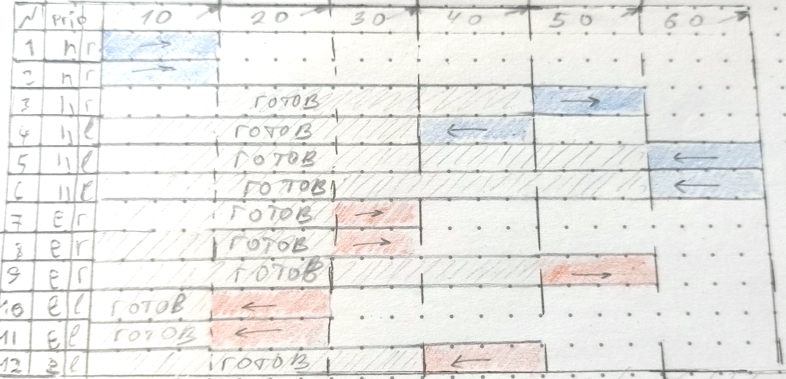

- Полученный в результате выполнения программы вывод

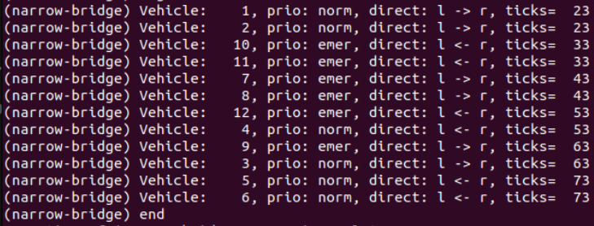

- Код доп задания
